Je m’inscris au
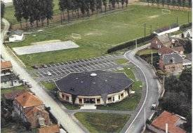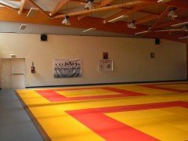
JUDO CLUB de MOY DE L’AISNE :
Que dois-je amener ?

M. ou Mme ……………………………………………………………………………….
Pour l’enfant : …………………………………………………………………………...
1) IMPRIME LICENCE FFJDA :
2) FICHE ADMINISTRATIVE
3) ACCUSE RECEPTION REGLEMENT INTERIEUR
4) CERTIFICAT MEDICAL : « APTE AU JUDO EN COMPETITION »
5) PHOTO RECENTE SI NOUVEAU LICENCIE

6) LE PAIEMENT DE MA LICENCE (TOUS LES COURS SF EVEIL130€) ou 100€ pour BABY/EVEIL JUDO
J’ai réglé ma licence par anticipation, je déduis 10€ sur les cours

Dégressivité pour la licence à 130 € qui ouvre droit au Judo et au Self Défense.
Fractionnable en 1, 2, 3 ou 4 fois : les chèques devront être donnés à l’inscription et seront débités aux dates choisies ensemble.
1 licence : 130€ : soit 40€ licence FFJDA + 90€ (cours)
2 licences : 130€ +125€ = 255€ (175€ si licences déjà payées)
3 licences : 130€ + 125€ + 120€ = 375€ (255€ si licences déjà payées)
(en chèque, espèces, BON ANCV, COUPONS SPORT, BIEN ETRE…)
Pour toute information complémentaire, je demande au bureau
ou je me connecte sur le site du club : http://judoclubmoydelaisne.hautetfort.com/
ou Facebook : JUDO CLUB MOY DE L’AISNE

Vous serez, après l’inscription, un judoka licencié à la FFJDA
Une attestation de licence sera délivrée dès la prise en compte par la FFJDA

